

XI`AN TECHNOLOGICAL UNIVERSITY

课程设计报告

课程名称 数据结构

专 业：计算机科学与技术
班 级：16060104
姓 名：杨旭
学 号：16060104117
指导教师：潘煜
成 绩：

2018 年 1 月 04 日

- 问题描述：
在AOV网中为了更好地完成工程，必须满足活动之间先后关系，需要将各活动排一个先后次序即为拓扑排序。拓扑排序可以应用于教学计划的安排，根据课程之间的依赖关系，制定教学课程安排计划。按照用户输入的课程数，课程间的先后关系数目以及课程两两间的先后关系，程序执行后应该给出符合拓扑排序的课程安排计划
2.算法设计
①若将图中顶点按拓扑次序排成一行，则图中所有的有向边均是从左指向右的。
②若图中存在有向环，则不可能使顶点满足拓扑次序
③一个DAG的拓扑序列通常表示某种方案切实可行。
（1）在有向图中选一个没有前驱的顶点且输出之；
（2）从图中删除该定点和所有以它为尾的弧.
重复上述两步操作，直至全部定点均已输出，或者当前雨中不存在无前驱的顶点为止.后一种情况则说明有向图中有环。
数据结构：按有向图的邻接矩阵顺序将图存入一个二维数组，将邻接矩阵转化为临界表，将图中各结点元素度数为一的点存入栈中并输出拓扑序列
3.算法实现
#include <stdio.h>
#include <stdlib.h>
#define STACK_INIT_SIZE 100
输入图的节点数
#define STACKINCREMENT 10

#define MAX 20
按邻接矩将图输入
typedef int VertexType;
typedef struct ArcNode//表结点
{
int adjvex;//弧所指向的顶点的位置
将邻接矩阵导出为图的邻接表形式
struct ArcNode *nextarc;
}ArcNode;
typedef struct VNode//头结点
{
VertexType data;//顶点信息
ArcNode *firstarc;//指向第一条依附该弧的顶点指针
按拓扑排序算法对图进行输出；
}VNode,*AdjList;
typedef struct
{
AdjList vertices;
int vexnum;//图的**当前**顶点数
}ALGraph;
typedef struct//栈的定义
{
int *base;
int *top;
int stacksize;
}SqStack;
/////////栈的操作函数定义
void initialStack(SqStack *s)
{
s->base=(int *)malloc(STACK_INIT_SIZE*sizeof(int));
if(!s->base) exit(0);
s->top=s->base;
s->stacksize=STACK_INIT_SIZE;
}
void Push(SqStack *s,int e)
{
if(s->top-s->base>=s->stacksize)
{
s->base=(int *)realloc(s->base,(STACK_INIT_SIZE+STACKINCREMENT)*sizeof(int));
if(!s->base) exit(0);
s->top=s->base+s->stacksize;
s->stacksize+=STACKINCREMENT;
}
*(s->top)++=e;
}
void Pop(SqStack *s,int *e)
{
if(s->top==s->base) exit(0);
*e=*--(s->top);
}
void GetTop(SqStack *s,int *e)
{
if(s->top==s->base) exit(0);
*e=*(s->top-1);
}
int StackEmpty(SqStack *s)
{
if(s->base==s->top)
return(1);
else
return(0);
}
/////创建图的邻接矩阵
void CreatAjacentMatrix(int *array,int n)//创建邻接矩矩阵(n行n列)
{
int a;
int i,j,flag=0;
printf("请输入一个%d行%d列的关于图的邻接矩阵:\n",n,n);
for(i=0;i<n;i++)
for(j=0;j<n;j++)
{
scanf("%d",&a);
*(array+i*n+j)=a;
}
}
void PrintAjacentMatrix(int *array,int n)
{
int i,j;
for(i=0;i<n;i++)
{
for(j=0;j<n;j++)
printf("%5d ",*(array+i*n+j));
printf("\n");
}
}

////将邻接矩阵导出为图的邻接表形式
void CreatAdjList(int *array,int n,ALGraph *G)
{
int i,j;
ArcNode *p;//表结点
G->vexnum=n;//初始化顶点数
G->vertices=(VNode *)malloc((n+1)*sizeof(VNode));//头结点数组,开辟n+1长度的数组空间
for(i=1;i<=n;i++)//初始化头结点数组
{
G->vertices[i].data=i;
G->vertices[i].firstarc=NULL;
}
//////////
for(i=0;i<n;i++)
for(j=0;j<n;j++)
{
if(*(array+i*n+j)==1)
{
p=(ArcNode *)malloc(sizeof(ArcNode));
p->adjvex=j+1;
p->nextarc=G->vertices[i+1].firstarc;
G->vertices[i+1].firstarc=p;
}
}
}

void FindInDegree(ALGraph G,int *indegree)//对顶点求入度
{
int i,j;
ArcNode *p;
for(i=1;i<=G.vexnum;i++)
indegree[i]=0;//indispensable
for(i=1;i<=G.vexnum;i++)//对每个结点跑完整个邻接表
for(j=1;j<=G.vexnum;j++)
for(p=G.vertices[j].firstarc;p;p=p->nextarc)
if(G.vertices[i].data==p->adjvex)//==
indegree[i]++;
}

/////////拓扑排序算法
int TopologicalSort(ALGraph G)
{
//有向图采用邻接表存储结构
//若G无回路，则flag=0,输出G的顶点的一个拓扑序列,否则给出该有向图有回路的提示.
int i,count,k;
int *indegree=(int *)malloc((G.vexnum+1)*sizeof(int));
SqStack S;
ArcNode *p;
FindInDegree(G,indegree);//对顶点求入度indegree[G.vexnum]
initialStack(&S);//为避免重复检测入度为0的顶点，可另设一栈暂存放所有入度为0的顶点
for(i=1;i<=G.vexnum;i++)
if(!indegree[i])
Push(&S,i);//0入度点进栈
count=0;//对输出顶点计数，作为判断是否有回路的根据
while(!StackEmpty(&S))
{
Pop(&S,&i);
printf("%d ",i);//输出i号顶点并计数
count++;
for(p=G.vertices[i].firstarc;p;p=p->nextarc)
{
k=p->adjvex;//表结点的数据域，即对i号顶点的每个邻接点的入度减1
if(!(--indegree[k]))//若入度减少为0，则入栈
Push(&S,k);
}
}
if(count<G.vexnum)//该有向图有回路
return 0;
else
return 1;
}
void main()
{
int n;
int *A;
ALGraph G;
printf("请输入你想创建的邻接矩矩阵的行列数(即顶点数):\n");
scanf("%d",&n);
A=(int *)malloc(n*n*sizeof(int));
CreatAjacentMatrix(A,n);
printf("请输出图的邻接矩阵A:\n");
PrintAjacentMatrix(A,n);
CreatAdjList(A,n,&G);
printf("该图的一个拓扑排序结果:\n");
if(TopologicalSort(G))
printf("\n");
else
printf("该有向图有回路!\n");
}
运行结果
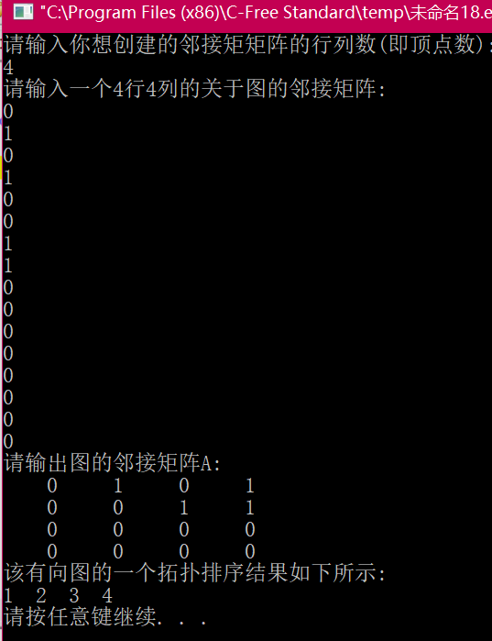
4．心得体会
通过这次的上机实验，是我对书本上的一些抽象的知识有了更加深刻地理解；本次实验使我对哈夫曼树的概念及存储结构有了更深刻的领会；能更加熟练建立哈夫曼树和哈夫曼树编码的方法及带权路径长度的计算；熟练掌握二叉树的应用
5．参考文献
《数据结构（C语言版）》清华大学出版社
《C程序设计（谭浩强）》清华大学出版社

